договор №
на поставку печатной продукции
ИКЗ: 263470308376047030100100020000000244

д. Верхние Осельки « » 2026 г.
Администрация Лесколовского сельского поселения Всеволожского муниципального района Ленинградской области ИНН/КПП 4703083760/470301001 ОГРН 1064703001043, именуемое в дальнейшем «Заказчик», в лице ВРИО Главы Администрации Иванов Максима Юрьевича, действующего на основании Распоряжения №146-ЛС от 17.09.2026г. и __________________, действующий на основании ____________, именуемый в дальнейшем «Поставщик», с другой стороны, вместе именуемые Стороны, и на основании пункта 4 части 1 статьи 93 Федерального закона от 05.04.2013 № 44-ФЗ «О контрактной системе в сфере закупок товаров, работ, услуг для обеспечения государственных и муниципальных нужд» заключили Договор о нижеследующем:
1.ПРЕДМЕТ ДОГОВОРА
1.1. Поставщик принимает на себя обязательство поставить в обусловленный настоящим Договором срок Заказчику Печатную продукцию в соответствии с Техническим заданием (Приложение 1) Договора, а Заказчик обязуется принять и оплатить Печатную продукцию на условиях настоящего Договора.
1.2. Факт передачи Печатной продукции подтверждается актом приема – передачи и товарной накладной, которые подписываются обеими Сторонами, сдавшими и принявшими Печатную продукцию.

2. ЦЕНА ДОГОВОРА И ПОРЯДОК РАСЧЕТОВ

2.1. Цена Договора (стоимость Печатной продукции) составляет 26 831 (Двадцать шесть тысяч восемьсот тридцать один) рубль 00 копеек, с НДС__%(__) рублей/без НДС.
2.2.В цену Договора включены все расходы, связанные с исполнением Поставщиком всех обязательств по Договору, в том числе на уплату налогов и других обязательных платежей.
2.3. Цена Договора является твердой и определяется на весь срок исполнения Договора.
2.4. Оплата по Договору производится Заказчиком в течение 7 (семи) рабочих дней с даты предоставления Поставщиком счета/счета-фактуры и товарной накладной. Датой оплаты поставленной Печатной продукции считается дата списания денежных средств со счета Договора.
3. ОБЯЗАННОСТИ СТОРОН
3.1. Заказчик при отсутствии замечаний обязуется принять в установленном настоящим Договором порядке Печатную продукцию по количеству, качеству, комплектности или предоставить мотивированный отказ в приемке Печатной продукции.
3.2. Право собственности на Печатную продукцию и риск случайной утраты или повреждения Печатной продукции переходит от Поставщика к Заказчику с момента подписания Сторонами товарной накладной и акта приема – передачи Печатной продукции.
3.3. Поставка Печатной продукции осуществляется в течение 7 рабочих дней с даты заключения Договора по адресу: 188665, Ленинградская область, Всеволожский муниципальный район, Лесколовское сельское поселение, д. Верхние Осельки, ул. Ленинградская, д.32.
3.4. Поставщик осуществляет доставку, погрузку, разгрузку подъем Печатной продукции своими силами.
3.5. Поставщик обязуется известить Заказчика в течение 3 (трех) рабочих дней об изменении своих банковских реквизитов. В противном случае все риски, связанные с перечислением Заказчиком денежных средств на указанный в Договоре расчетный счет Поставщика, несет Поставщик.
3.6. Печатная продукция должен быть новым, не восстановленным, упакован и замаркирован в соответствии с действующими стандартами.
Поставщик поставляет Печатную продукцию в упаковке завода-изготовителя, позволяющей транспортировать его любым видом транспорта на любое расстояние, предохранять от всякого рода повреждений, утраты товарного вида и порчи при его перевозке с учетом возможных перегрузок в пути и длительного хранения. Тара и упаковка Поставщику не возвращаются.
4. ОТВЕТСТВЕННОСТЬ СТОРОН
4.1. За невыполнение или ненадлежащее исполнение обязательств по настоящему Договору Стороны несут ответственность в соответствии с действующим законодательством Российской Федерации.
4.2. В случае просрочки исполнения Поставщиком обязательств, предусмотренных настоящим Договором, а также в иных случаях неисполнения или ненадлежащего исполнения Поставщиком обязательств, предусмотренных Договором, Заказчик направляет Поставщику требование об уплате неустоек (штрафов, пеней). Пеня начисляется за каждый день просрочки исполнения Поставщиком обязательства, предусмотренного Договором, начиная со дня следующего после дня истечения установленного Договором срока исполнения обязательств, и устанавливается в размере одной трехсотой действующей на дату уплаты пени ключевой ставки Центрального банка Российской Федерации от цены Договора, уменьшенной на сумму, пропорциональную объему обязательств, предусмотренных Договором и фактически исполненных Поставщиком. Штрафы начисляются за каждый факт неисполнения или ненадлежащего исполнения Поставщиком обязательств, предусмотренных настоящим Договором, за исключением просрочки исполнения обязательств, предусмотренных Договором. Размер штрафа начисляется в размере 10% от цены Договора.
4.3. В случае просрочки исполнения Заказчиком обязательств, предусмотренных настоящим Договором, пеня начисляется за каждый день просрочки исполнения обязательства, предусмотренного настоящим Договором, начиная со дня, следующего после дня истечения, установленного настоящим Договором срока исполнения обязательства. Размер такой пени устанавливается в размере одной трехсотой действующей на день уплаты пеней ключевой ставки Центрального банка Российской Федерации от неуплаченной в срок суммы. Штрафы начисляются за неисполнение Заказчиком обязательств, предусмотренных настоящим Договором, за исключением просрочки исполнения обязательств, предусмотренных Договором. Размер штрафа начисляется в размере 1000 (одна тысяча) рублей 00 копеек.
4.4. Штрафы рассчитываются и устанавливаются в соответствии с постановлением Правительства Российской Федерации от 30 августа 2017 г. № 1042 «Об утверждении Правил определения размера штрафа, начисляемого в случае ненадлежащего исполнения Заказчиком, неисполнения или ненадлежащего исполнения поставщиком (подрядчиком, исполнителем) обязательств, предусмотренных Договором (за исключением просрочки исполнения обязательств заказчиком, поставщиком (подрядчиком, исполнителем), о внесении изменений в постановление Правительства Российской Федерации от 15 мая 2017 г. № 570 и признании утратившим силу постановления Правительства Российской Федерации от 25 ноября 2013 г. № 1063».
4.5. Общая сумма начисленных штрафов за неисполнение или ненадлежащее исполнение Поставщиком обязательств, предусмотренных Договором, не может превышать цену Договора.
4.6. Общая сумма начисленных штрафов за ненадлежащее исполнение Заказчиком обязательств, предусмотренных Договором, не может превышать цену Договора.
4.7. Сторона освобождается от уплаты неустойки (штрафа, пени), если докажет, что неисполнение или ненадлежащее исполнение предусмотренного Договором обязательства произошло вследствие непреодолимой силы или по вине другой Стороны.
4.8. Оплата неустоек (штрафов, пеней) не освобождает Стороны от выполнения обязательств по Договору.
4.9. Сумма, подлежащая уплате Заказчиком Поставщику, уменьшается на размер налогов, сборов и иных обязательных платежей в бюджеты бюджетной системы Российской Федерации, связанных с оплатой Договора, если в соответствии с законодательством Российской Федерации о налогах и сборах такие налоги, сборы и иные обязательные платежи подлежат уплате в бюджеты бюджетной системы Российской Федерации Заказчиком.
4.10. В случае неисполнения или ненадлежащего исполнения условий Договора Поставщиком Заказчик оставляет за собой право произвести оплату суммы неисполненных Поставщиком требований об уплате неустойки (пеней, штрафов) путем перечисления ее в доход бюджета Лесколовского сельского поселения с соответствующим уменьшением размера оплаты стоимости Печатной продукции. Счет за Печатную продукцию предоставляется Поставщиком с указанием цены Договора, уменьшенной на сумму неустойки (пеней, штрафов).

5.ОБСТОЯТЕЛЬСТВА НЕПРЕОДОЛИМОЙ СИЛЫ
5.1. Стороны не несут ответственности за неисполнение (ненадлежащее исполнение) предусмотренных настоящим Договором обязательств, если такое неисполнение связано с обстоятельствами непреодолимой силы (землетрясение, наводнение, пожары, мятежи, гражданские беспорядки, военные действия, война, публикация нормативных актов запрещенного характера).
5.2. Даты возникновения и окончания обстоятельств непреодолимой силы, их описание и последствия для Сторон фиксируются в специальном акте, который подписывают Стороны.
Сроки начала и сдачи поставки Печатной продукции могут быть сдвинуты на срок действия обстоятельств непреодолимой силы, указанный в специальном акте.
5.3. Если обстоятельства непреодолимой силы или их последствия будут длиться более 1 (одного) месяца, то заинтересованная Сторона вправе требовать досрочного расторжения Договора.
Стороны по настоящему Договору должны уведомить другую Сторону о возникновении данных препятствий не позднее 3 (трёх) дней с их наступления, с предоставлением подтверждающих документов.
6. РАССМОТРЕНИЕ И РАЗРЕШЕНИЕ СПОРОВ
6.1. Претензии Сторон, возникающие в связи с исполнением настоящего Договора, включая споры и разногласия по техническим и финансовым
вопросам (условиям), рассматриваются Сторонами в течение 10 дней путем переговоров с оформлением соответствующих документов.
Неурегулированные споры передаются на разрешение в Арбитражный суд города Санкт-Петербурга и Ленинградской области, только после принятия мер по их досудебному урегулированию.
7. СРОК ДЕЙСТВИЯ ДОГОВОРА
7.1. Настоящий Договор вступает в силу с момента его подписания и действует до полного исполнения обязательств по Договору, но не позднее 31 декабря 2026 года. Окончание срока действия Договора не освобождает Стороны от ответственности за его нарушение.
8. ЗАКЛЮЧИТЕЛЬНЫЕ ПОЛОЖЕНИЯ
8.1. Настоящий Договор составлен в 2-х экземплярах, идентичных по содержанию и имеющих одинаковую юридическую силу.
8.2.В случае изменения у какой-либо из Сторон местонахождения, названия, или в случае реорганизации она обязана в течение десяти дней письменно известить об этом другую Сторону.
8.3. Любые изменения, дополнения и приложения к Договору, выполненные в письменной форме и подписанные каждой из Сторон, являются его неотъемлемой частью.
8.4. Изменение условий Договора при его исполнении не допускается, за исключением случаев, предусмотренных Федеральным законом от 05.04.2013 № 44-ФЗ «О контрактной системе в сфере закупок товаров, работ, услуг для обеспечения государственных и муниципальных нужд».
8.5. Ни одна из Сторон не вправе передавать свои права и обязанности или их часть по настоящему Договору третьему лицу за исключением случаев, предусмотренных действующим законодательством Российской Федерации. В случаях, предусмотренных действующим законодательством Российской Федерации, такая передача прав и обязанностей осуществляется путем заключения соответствующего соглашения, подписываемого всеми заинтересованными лицами. С момента его вступления в силу, указанное соглашение становится неотъемлемой частью настоящего Договора.
8.6. Настоящий Договор будет считаться исполненным после выполнения Сторонами взаимных обязательств по Договору и осуществления окончательных расчетов между Сторонами.
8.7. Настоящий Договор может быть расторгнут по взаимному соглашению Сторон, по решению суда или в связи с односторонним отказом Стороны от исполнения настоящего Договора в соответствии с гражданским законодательством Российской Федерации.
8.8. Во всем, что не оговорено в настоящем Договоре, Стороны руководствуются действующим законодательством Российской Федерации.
8.9. Неотъемлемой частью Договора являются Приложение № 1- Техническое задание.
9. МЕСТО НАХОЖДЕНИЯ И БАНКОВСКИЕ РЕКВИЗИТЫ СТОРОН

ЗАКАЗЧИК  Администрация Лесколовского сельского поселения Всеволожского муниципального района Ленинградской области  Юр. адрес: 188665, Ленинградская обл. Всеволожский р-н., д. Верхние Осельки, ул. Ленинградская д.32.  ИНН 4703083760 КПП 470301001  ОКТМО: 41612424  ОКЦ №1 СЕВЕРО-ЗАПАДНОЕ ГУ БАНКА РОССИИ// УФК по Ленинградской области г. Санкт-Петербург (администрация Лесколовского сельского поселения Всеволожского муниципального района Ленинградской области) Казначейский счет: 032 316 434 161 242 44500  Ед. казначейский счет:  4010 2810 7453 7000 0098  БИК 044030098 ОГРН 1064703001043;  ОКПО 04182854;  ОКВЭД 84.11.31  Электронный адрес: leskadmin@mail.ru  Тел.(факс) 88137052755  ВРИО Главы администрации  __________________/М.Ю. Иванов/ | ПОСТАВЩИК

приложение №1 Договору №____от
Техническое задание
на поставку Печатной продукции

№ п/п | Наименование Печатной продукции | Количество,  шт. | Сумма,  Руб.
1 | Листовка А5 односторонняя цветная/130г/м2 бумага глянцевая | 1000

Макет листовки

№ п/п | Наименование Печатной продукции | Количество,  шт. | Сумма,  Руб.
1 | Листовка А5 односторонняя цветная/130г/м2 бумага глянцевая | 1000

Макет листовки
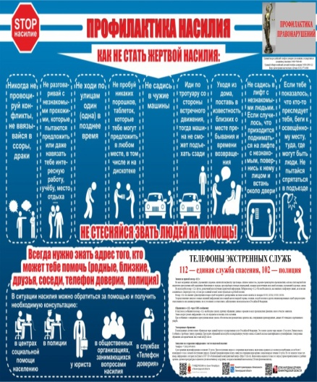

№ п/п | Наименование Печатной продукции | Количество,  шт. | Сумма,  Руб.
1 | Листовка А5 односторонняя цветная/130г/м2 бумага глянцевая | 1000

Макет листовки
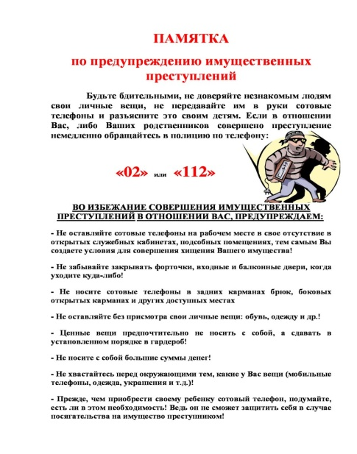
№ п/п | Наименование Печатной продукции | Количество,  шт. | Сумма,  Руб.
1 | Листовка А5 односторонняя цветная/130г/м2 бумага глянцевая | 1000

Макет листовки

№ п/п | Наименование Печатной продукции | Количество,  шт. | Сумма,  Руб.
1 | Листовка А5 односторонняя цветная/130г/м2 бумага глянцевая | 1000

Макет листовки

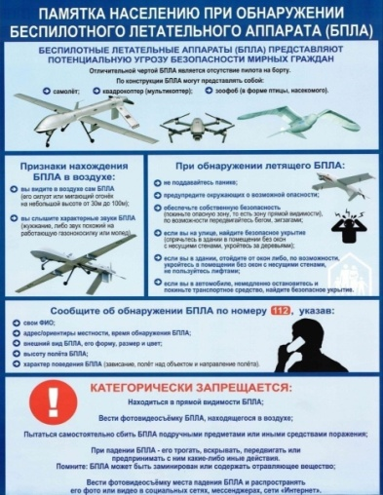

№ п/п | Наименование Печатной продукции | Количество,  шт. | Сумма,  Руб.
1 | Буклет 490*210 мм двухсторонний цветной/ «Гармошка»-«Зиг-заг» 4 сгиба/130г/м2 бумага глянцевая | 50

Макет буклета

№ п/п | Наименование Печатной продукции | Количество,  шт. | Сумма,  Руб.
1 | Буклет 490*210 мм двухсторонний цветной/ «Гармошка»-«Зиг-заг» 4 сложения/130г/м2 бумага глянцевая | 50

Макет буклета


